Mission F – Mettre en forme un texte
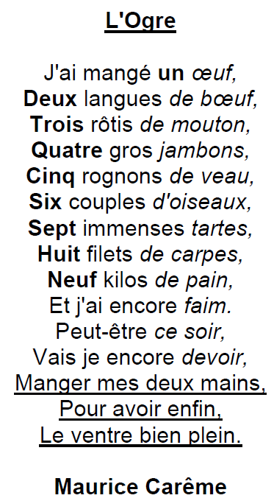
Consignes :
- Colle le début de ton texte dans le cadre ci-dessous
- Recopie la fin du texte sans faire de fautes
- Mets-le en forme comme dans l’exemple
- Choisis la police de caractères ARIAL
- Choisis la taille 16
- Enregistre ce document sous « MissionF-ton prénom »
- Envoie ce document par courrier électronique à l’adresse :
ecoledesermoise@free.fr
Une fois réussi, tu recevras un nouveau mot de passe que
tu pourras écrire sur ton livret.

